PRESSEMITTEILUNG

Schwerin/Stralsund_19.03.2021

Das Ziel: Ökostrom und -wärme effektiv nutzen

Online-Stammtisch über Speichersysteme für Erneuerbare Energien

SCHWERIN / STRALSUND_Deutschland erlebt gerade einen Boom bei den Solarspeichern: 272.000 mit einer Batteriekapazität von 1,9 Gigawattstunden sind bis Ende 2020 installiert worden, allein 88.000 im vergangenen Jahr. Und das nicht nur bei privaten Einfamilienhausbesitzern, sondern auch im gewerblichen Bereich. Fakt ist, dass die dezentrale Energieversorgung mit erneuerbaren Energien den Unternehmen enorme wirtschaftliche Vorteile bietet. Fakt ist aber auch, dass die Energieerzeugung beispielsweise mittels Sonne und Wind oft nicht zur Bedarfszeit passt, sprich, sie passt nicht zur so genannten Lastkurve des Unternehmens. Dafür gibt es jedoch eine Lösung: Speicher!
Deshalb befasst sich der kommende kostenfreie MVeffizient-Onlinestammtisch am 23. März, zwischen 17 und 18.30 Uhr mit dem Thema „Speichersysteme für Strom aus Erneuerbaren Energien". Er zeigt auf, wie die Erneuerbaren-Energien-Anlagen sinnvoll mit einem Speicher ergänzt und damit auch teure Lastspitzen abfedern können. Dazu wird der Technische Berater der Landesenergie- und Klimaschutzagentur Mecklenburg-Vorpommern (LEKA MV), Dr. Uwe Borchert die wirtschaftlichen Rahmenbedingungen für Speichersysteme aufzeigen und welche Fördermittel dafür zur Verfügung stehen.

Anschließend stellt Sven Huntemann, vom Gewerbespeicherhersteller TESVOLT, Lithium-Batteriespeicher für die Stromversorgung mit erneuerbaren Energien in Industrie und Gewerbe vor. Der Industriekaufmann ist seit 14 Jahren in der Erneuerbaren-Energien-Branche aktiv; seit 2018 ist er nun bei TESVOLT als Gebietsleiter unter anderem für Mecklenburg-Vorpommern verantwortlich.

Über seine Erfahrungen in der Praxis wird Dr. Tilmann Schweim, Geschäftsführer der KTS Technik und Service GmbH, berichten. Er weiß mittlerweile, welche Vorteile die Kombination von PV-Anlage, beziehungsweise Blockheizkraftwerk (BHKW) mit einem Batteriespeicher im Unternehmen hat. "Wir haben den ersten Speicher etwa Mitte 2019 nur für unsere PV-Anlage angeschafft. Seit einem knappen halben Jahr läuft nun noch ein weiterer Speicher den wir uns zugelegt haben - er wird sowohl von der PV-Anlage, als auch vom BHKW gespeist."

Da der Online-Stammtisch mit der speziellen Software Edudip durchgeführt wird, ist eine Anmeldung auf der Internetseite der MVeffizient-Website erforderlich. Danach erhalten die Teilnehmer die Zugangsdaten zum Meeting und weitere Informationen. Die Teilnahme ist per Computer, Laptop und Tablet von jedem Ort möglich.
Seit April 2018 informiert die Landesenergie- und Klimaschutzagentur Mecklenburg-Vorpommern GmbH (LEKA MV) mit ihrer Kampagne MVeffizient Firmen über das Thema Energieeinsparung. Hierzu führt die LEKA MV Stammtische in ganz Mecklenburg-Vorpommern sowie online durch.
BU: Sven Huntemann, Gebietsleiter beim Gewerbestromspeicherhersteller TESVOLT, stellt beim MVeffizient-Stammtisch Lithium-Batteriespeicher für Industrie und Gewerbe vor (Foto: TESVOLT GmbH)
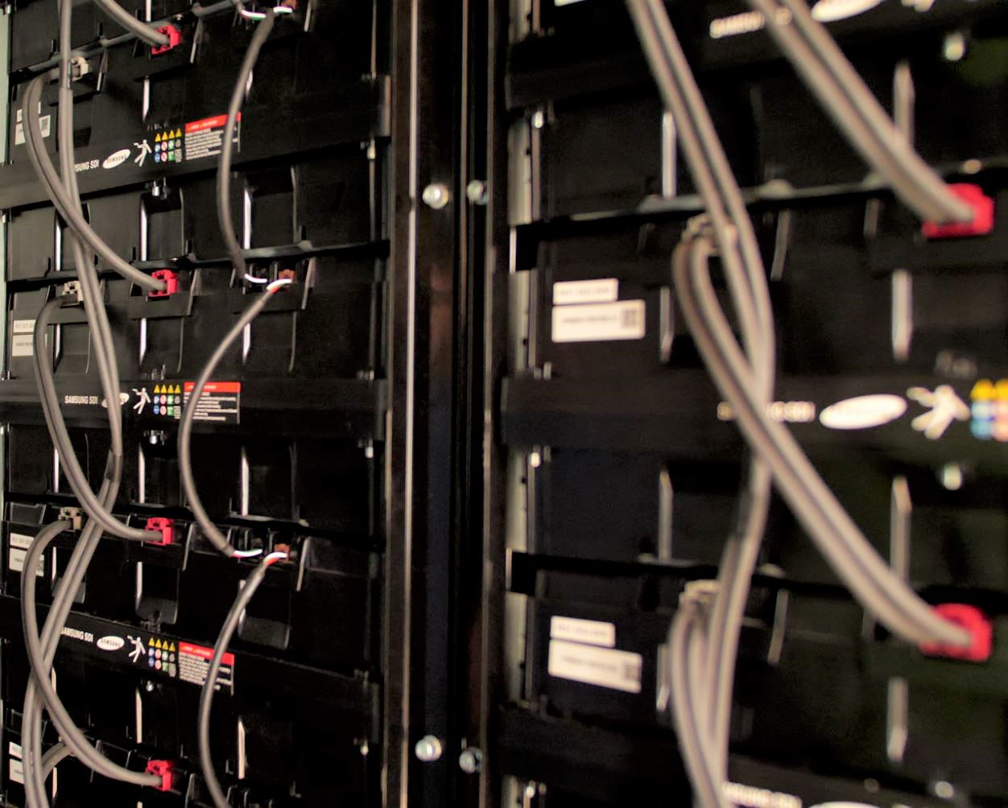
BU: Nutzung von Speichern – auch im Gewerbe sinnvoll (Foto: LEKA MV)

Über die Landesenergie- und Klimaschutzagentur Mecklenburg-Vorpommern GmbH
Die Landesenergie- und Klimaschutzagentur Mecklenburg-Vorpommern GmbH (LEKA MV) mit Standorten in Stralsund, Schwerin und Neustrelitz wurde 2016 gegründet, um die Energiewende in Mecklenburg-Vorpommern voranzutreiben. Damit Strom künftig größtenteils aus erneuerbaren Energien bezogen und der Ausstoß von Treibhausgasen auf ein Minimum reduziert wird, zeigt LEKA MV wie öffentliche Einrichtungen, Unternehmen sowie Privatpersonen achtsam mit Ressourcen umgehen können. Dabei stehen für die insgesamt zwölf Mitarbeiter Themen wie die Akzeptanz erneuerbarer Energien, Energieeffizienz in Unternehmen, Klimaschutz in Kommunen und das Umweltbewusstsein jedes Einzelnen im Fokus.

Über die Kampagne MVeffizient
MVeffizient ist die Kampagne für mehr Energieeffizienz in Mecklenburg-Vorpommern und wird von der Landesenergie- und Klimaschutzagentur Mecklenburg-Vorpommern GmbH (LEKA MV) im Auftrag des Energieministeriums durchgeführt. Insgesamt informieren vier Mitarbeiter und Mitarbeiterinnen Firmen rund um die Themen Energieeffizienz und mögliche Energieeinsparmaßnahmen. Die Kampagne wird bis Dezember 2021 durchgeführt und mit Mitteln aus dem Europäischen Fonds für Regionale Entwicklung (EFRE) gefördert. Weitere Infos unter: www.mv-effizient.de.
Fotos und Text stehen unter folgendem Link zum Download zur Verfügung: https://www.mv-effizient.de/presse/pressemitteilungen/ bzw. www.mv-effizient.de/presse/pressematerial/

Pressekontakt:
Landesenergie- und Klimaschutzagentur Mecklenburg-Vorpommern GmbH
Peter Täufel
Freier Mitarbeiter Pressearbeit
Hauptstr. 43
23996 Bad Kleinen

E-Mail: Leokor@web.de
Tel: 0173 - 3525782

